Конспект занятия во второй младшей группе по познавательному развитию.
Тема: Знакомство с одуванчиком

Ход:

Вспомните с ребенком признаки весны.
Предполагаемые ответы детей: стало тепло, прилетели птицы, появились зеленые листочка на деревьях, расцвели первые цветы.
Прочитайте стихотворение:
Одуванчик золотой -
Цветик милый и простой.
Он растет среди травы,
Средь зеленой муравы.
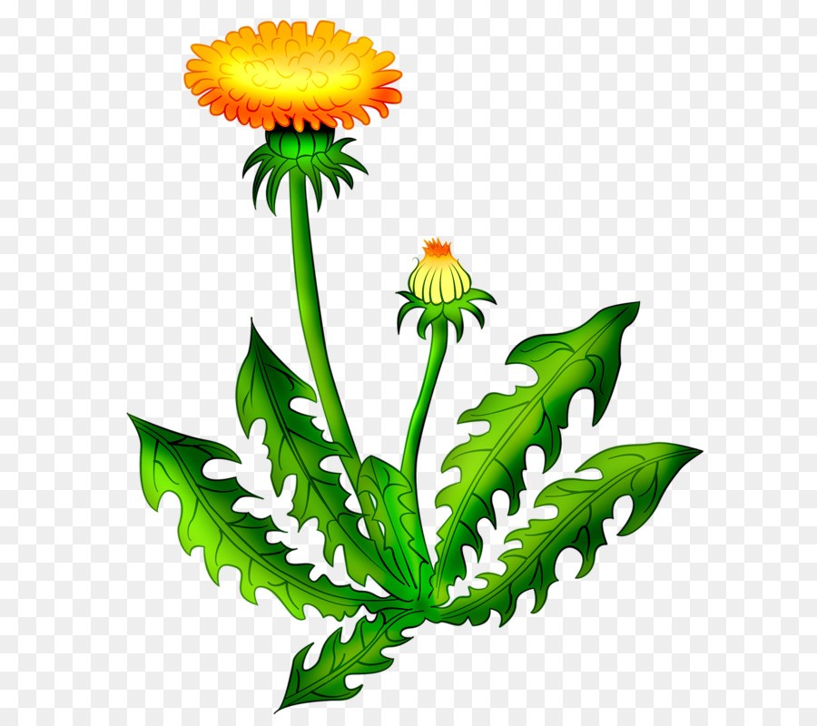

Задайте вопросы:
Какие красивые цветы, как они называются?
(Одуванчики)
На что похож одуванчик?
(На солнышко)
Правильно на солнышко. А чем он похож на солнышко?
(Цветом и формой, круглый и желтый)
Посмотрите какой у него стебелек?
(Длинный, зеленый)
А еще у одуванчика есть листья, какого цвета листья?
(Зеленые)
Какой одуванчик?
(Красивый, желтый, круглый)
Посмотрите, как его любят насекомые, пчелка и жучек прилетели им полюбоваться.
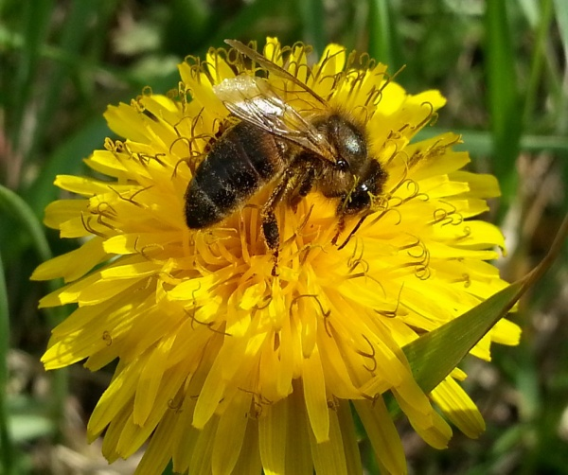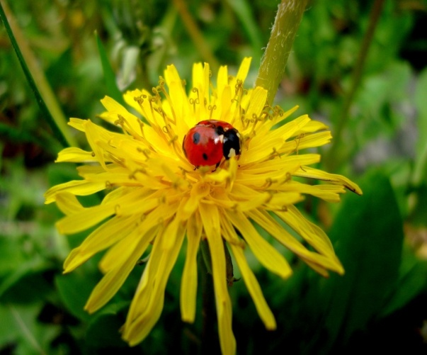

Давайте поиграем в игру.
Проводится подвижная игра "Бабочки и цветы"
Утром бабочка проснулась
Потянулась, улыбнулась.
Раз — росой она умылась,
Два — изящно покружилась,
Три — нагнулась и присела,
На четыре — улетела.

После игры спросите: - «Можно нам нарвать букет из цветов?»
(Нет)
-Верно, нельзя, надо любоваться этим чудом.
Читаем стих:
Носит одуванчик
желтый сарафанчик,
Подрастет - нарядится
В беленькое платьице:
Легкое воздушное
Ветерку послушное.
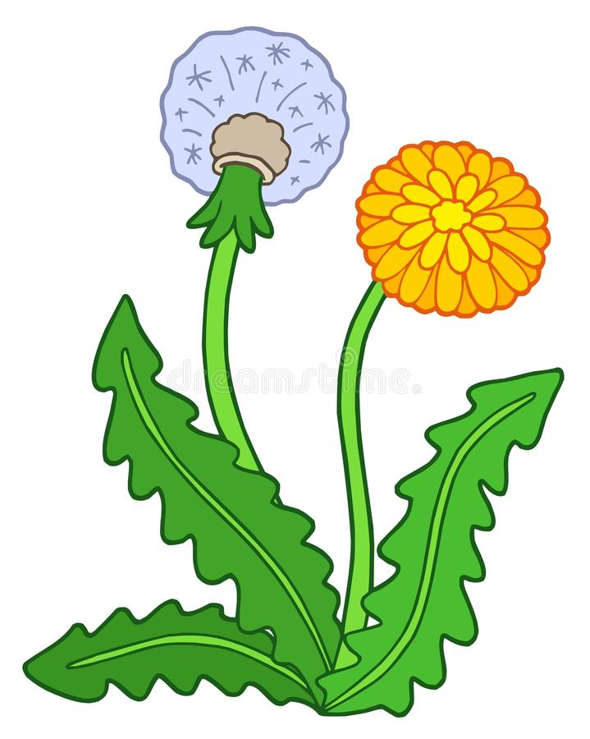

Далее проводится рефлексия, при помощи наводящих вопросов: с каким растением мы сегодня познакомились (одуванчиком); что есть у одуванчика (стебелек, листок и цветок); какого цвета цветок (желтого); на что он похож (на солнышко); чем же он похож на солнышко (круглый и желтый); можно рвать цветы (нельзя, можно только любоваться ими).

